Муниципальное бюджетное учреждение дополнительного образования

«Центр дополнительного образования «Созвездие»

г. Балашова Саратовской области»

**«Лесное дыхание»**

методическая разработка интерактивной игры

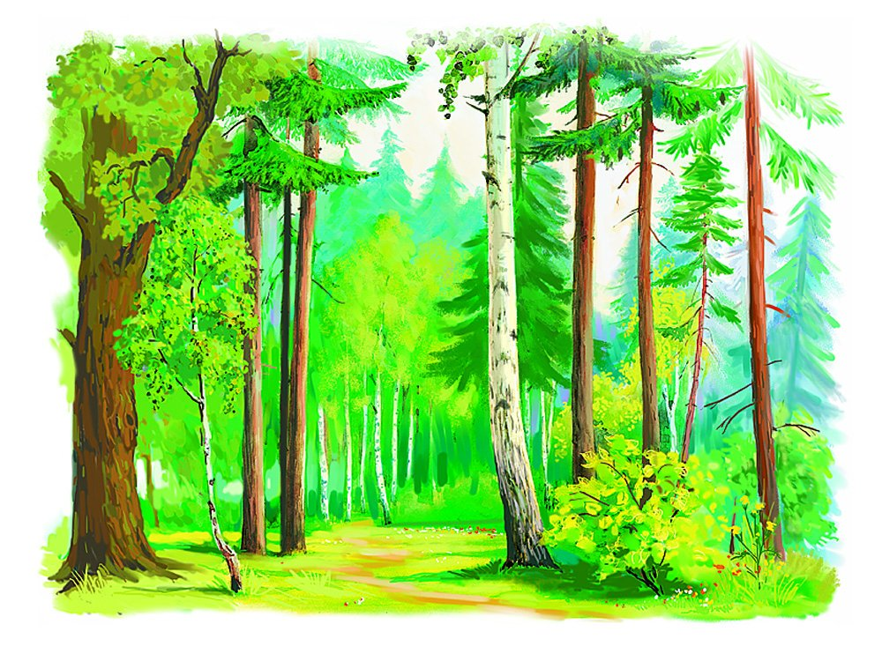

Подготовила:

педагог дополнительного образования

Сауткина Ольга Сергеевна.

Балашов-2023г.

**Интерактивная игра «Лесное дыхание».**

**Цель**: Создание условий для воспитания у учащихся позитивного эмоционально – ценностного отношения к окружающему миру, экологической и духовно – нравственной культуры.  
**Задачи:**  
1. Способствовать уточнению и обобщению представлений детей о разнообразном значении леса в жизни человека. 2. Развивать устойчивый интерес к природе родного края, внимание, логическое мышление, умение работать в группах.  
3. Воспитывать у учащихся желание беречь природу, способствовать осмыслению своего места в ней, ответственность за сохранения красоты и богатства родной природы.

*Переход по слайдам осуществляется нажатием левой кнопки мыши*.

**Слайд № 1.**

Лесное дыхание... Это не просто шум леса под ветром. И не только перекатывающиеся зеленые волны, то могучие, стремительные, рвущиеся ввысь, то еле заметные, зами­рающие. Лесное дыхание — это и шорохи в траве, и звонкий голос птиц, и бальзамический воздух, и прячущаяся в глубине первозданная прохлада, и гулкое эхо, и переливы света и тени. Целый мир звуков, запахов, красок, воспринимаемых всем существом человека. На земле нет ни одного человека, чья жизнь не была бы связана с лесом, жизнью дерева. Без дерева сегодняшняя жизнь просто немыслима. Однако с каждым годом лес все больше нуждается в защите, в восстановлении того, что бездумно истребляется. Ведь лес – наше природное богатство!

Наша страна богата уникальными лесами, известными всему миру.

**Слайд № 2. Содержание.**

Интеллектуальная игра проводится по следующим раундам:

I. Разминка:

а) общие сведения;

б) самое, самое…;

в) что дает нам лес?

II. Дерево – энциклопедия жизни (интересные факты из жизни леса).

III. Лес и прогноз погоды (приметы). Конкурс капитанов.

IV. Войди в лес другом (правила поведения в лесу)

**Слайд № 3*. I раунд. Разминка. Общие сведения о деревьях.*** *За верный ответ участники игры получают 1 балл. Ответы вписывают в «Бланки ответов» (см. приложение)*

**Слайд № 4.**

1. Участок территории суши или акватории, где под особой охраной находятся отдельные или все виды животных и растений называется... (Заказник)

2. Участок территории суши или акватории, на котором сохраняется в естественном состоянии весь его природный комплекс называется... (Заповедник)

3. В октябре 1948 года создан Всемирный Союз Охраны Природы. Одной из задач этой некоммерческой организации является систематизация данных о растениях и животных, находящихся на грани вымирания или нуждающихся в помощи. Результаты исследований печатаются в ... Где? (Красной книге)

**Слайд № 5.**

4.Растёт ли дерево зимой? (Нет, рост деревьев зимой замирает)

5. Какое дерево поглощает больше всего радиации и лучше других очищает воздух ? (тополь)

6. Почему на стволах деревьев в парках больших городов обычно нет лишайников, а в лесах вокруг этих городов они есть? (Лишайник является индикатором чистоты воздуха и в числе первых реагирует на его загрязнение.)

**Слайд № 6.**

7.Какое дерево, считается национальным деревом России? (Береза)

8. Почему погибает лес, когда вырубают старые дуплистые деревья? (В дуплах живут птицы, летучие мыши. Они истребляют вредных насекомых леса. Не будет гнезд, не станет и птиц.,молодой лес погибнет от вредных насекомых.)

9. Как можно узнать возраст дерева? (по количеству колец на срезе)

10. Лес, произрастающий в этом регионе, считается легкими планеты? О каком регионе идет речь? (Сибирь. Сибирские леса вырабатывают в год и выпускают в атмосферу земли около 5 000 000 000 (пяти миллиардов) кубометров кислорода. На втором месте находятся такие же легкие планеты, как сибирские леса – леса вдоль реки Амазонка (Бразилия))

**Слайд № 7*. Самое, самое…*** *В мире существует около 100 тысяч различных видов деревьев. Среди миллиардов деревьев по всей Земле есть абсолютно уникальные удивительные представители*

1.Самое «дрожащее» дерево в России? (Осина)

2.Самое медовое дерево? (Липа)

3.Какое дерево самое долгоживущее? (Сосна остистая. Это дерево способно выдерживать испытания, которые другим не под силу.)

4.Какое дерево самое толстое? (Баобаб)

5. У какого дерева самая тяжелая древесина? (Железное дерево – береза Шмидта. Древесина не разрушается даже кислотами. Топором дерево не срубить, он почти не оставляет на стволе следа. Выстрелите в это дерево из винтовки - и пуля отскочит. Это Береза Шмидта (железная) - Betula schmidtii, по имени известного русского геолога и ботаника Ф. Б. Шмидта, который впервые обнаружил данный вид в Приморье во второй половине прошлого столетия)

6.У какого дерева самая легкая древесина? (Бальсовое дерево. Растет в Южной и Центральной Америке. Имеет самую мягкую и легкую древесину (легче пробки), обладает очень высокой плавучесть.)

7.Назовите самое морозоустойчивое дерево? (Лиственница даурская. Она занимает около 40 процентов наших лесов. Это самое морозоустойчивое дерево. Дерево, произрастающее в таких суровых климатических условиях при очень длительном сроке вызревания древесины, минимум 400 лет )

8.Как называется самое высокое дерево? (Секвойя. Это вечнозеленое дерево, живущее до 2000 лет, считается самым высоким деревом в мире, достигая высоты 112 м и 7 м толщины у основания.)

9.У какого дерева самые длинные корни? (Инжир. Дикий инжир Восточном Трансваале имеет корни длиной до 120 метров. Это своеобразный рекорд. Распространен в Закавказье, в Крыму, Средней Азии)

10. У какого дерева самое длинное "детство"? (Самое длинное "детство" у пихты. Она впервые цветет в возрасте 75-77 лет)

**Слайд № 8*. Что дает нам лес?*** *Если перечислить, что делается из древесины, и напечатать перечень, то получился бы толстый том: сейчас из древесины изготовляют около 30 тысяч различных предметов, вещей, продуктов. Ученые подсчитали, что человеку требуется 400 деревьев, чтобы быть обеспеченным в течение жизни нужными изделиями.*

1. Из какого дерева делают спички? (Осины)

2. Какое дерево применяется для изготовления лыж? (Береза)

3. Из хвои какого дерева получают витаминную муку, искусственную шерсть? (Сосны)

4. Из какого дерева делают пианино? (Ели)

5. Древесина этого дерева красновато-коричневая, смолистая, прочная. Используется в основном для изготовления мебели, полов, облицовки стен, в строительстве гидротехнических сооружений. (Лиственница)

**Слайд № 9.**

6. Из какого дерева делают поплавки для рыбных снастей? (Пробковое дерева)

7. Из какого дерева получаются самые жаркие дрова? (Дуба и береза)

8. Древесина этого дерева светлая, мягкая, легкая, упругая, хорошо расщепляется. Она используется для производства бумаги, мебели, искусственного шелка, в строительстве. (Ель)

9. Древесину какого дерева используют чаще всего для изготовления колес? (Рябина)

10. Какое дерево чаще других используется для изготовления музыкальных инструментов? (Клен)

**Слайд № 10. *II раунд.* Дерево – энциклопедия жизни. Интересные факты из жизни леса.** Испокон века лес одевает, кормит, согревает, лечит человека. Дерево шло на изготовление оружия, постройку жилищ, топливо. Не говоря о плодовых и ореховых деревьях, плоды которых употреблялись в пищу. В глубокой древности у людей было особое отношение к деревьям: рост дерева, его быстрое развитие весной, увядание осенью и зимой – всё это давало первобытным людям основание считать деревья живыми существами, способными ощущать боль, плакать и даже мстить. Дерево — один из центральных символов мировой традиции. Подобно другим растительным формам, оно связывается с плодородием, процветанием, изобилием, однако прежде всего оно является олицетворением жизни в различных ее аспектах и проявлениях. Кроме того, дерево может выступать как символ вечной жизни, бессмертия.

Участники игры сами назначают себе цену вопроса(0-3). Вписывают в «Бланки ответов» (см. приложение). Во сколько оценили команды вопрос, столько они получают за верный ответ и столько же теряют за неверный ответ. Если ставят «0», то за верный ответ поучают «0,5», за неверный, уже баллы не снимаются.

***Слайд № 11****.*

1. В 1960 году в Сиэтле, близ Вашингтона, проходил 5 Всемирный лесной конгресс, где было решено создать Парк дружбы народов, советские лесоводы из 1700 пород древесных растений выбрали дерево, которое занимает почти половину лесов нашей страны, дает прочную древесину, долговечно, растет быстро и не боится морозов. О каком дереве идет речь? ( Лиственница.)

2. Это дерево бесспорно одно из самых красивых деревьев России. У него много «достоинств». В исконно русских сёлах (и не только в сёлах) по сей день пользуются банными вениками из его листьев. Мебельные мастера и бумагоделы хвалят его древесину. А чего стоит кора этого дерева? В истории культуры Руси она сыграла, наверное, не менее важную роль, чем папирус в Древнем Египте. Вы уже догадались о каком дереве идет речь? (Береза)

**Слайд № 12.**

3. Ягоды этого дерева не только красивы, но и полезны. В древней Руси закрепился обычай выносить под это дерево – больных, считалось, что аромат ягод способен отогнать болезнь. Белорусы же, наоборот, считали это дерево мстительным. « Кто её сломит или срубит, тот скоро умрёт или же в его доме будет покойник». О каком дереве идет речь? (Рябина)

4. Это дерево у древних славян - символ семейного очага, считалось, что оно охраняет людей от злых духов и пожаров. Из старины остался обычай обрывать цветки этого дерева и дарить друг другу. Из его веток плетут корзинки, а древесина его– лучшие полозья для саней. Назовите его. (Ива.)

**Слайд № 13.**

5. На Сочи есть уникальное дерево, молва о котором уже давно распространилась по всему миру. Его называют Деревом – садом или Деревом дружбы. Так в чем же уникальность этого дерева? (дерево дикого лимона, посаженное в 1934 году ученым Зориным, на нем привита коллекция из 45 сортов и видов цитрусовых культур, в том числе японских мандаринов, испанских апельсинов, итальянских лимонов, грейпфрутов. Название "Дерево Дружбы" оно обрело благодаря тому, что имеет более 650 памятных прививок от представителей 167 стран мира, включая глав государств, общественных, политических деятелей, космонавтов, ученых и представителей культуры и спорта)

6. За нежный красивый облик это дерево древние славяне связывали с Ладой, богиней любви и красоты. Название от греческого слова «птилон» - крыло. Листья сердцевидной формы. Большое дерево в период цветения дает до 12 кг меда, который считается лучшим. Назовите это дерево. (Липа)

**Слайд № 14.**

7. В Германии в честь рождения мальчика обязательно сажали яблоню, а в честь рождения девочки – именно это дерево и верили, что судьбы дерева и ребёнка одинаковы. Как вы думаете какое дерево сажали немцы, если в семье появлялась девочка? (Груша)

8. Это дерево считается деревом сюрпризов. Оно растет в нашей стране в Сибири и на Дальнем Востоке. Почему его так зовут? В посуде из этого дерева долго не киснет молоко. В шкафу из его досок не заводится моль. Комары и клещи боятся запаха этого дерева. А из его орехов сибиряки-старожилы умеют готовить растительные сливки. Назовите это удивительное дерево. (Кедр)

**Слайд № 15.**

9. О каком дереве эта история. Это было почти 300 лет назад. Моряки, шедшие в Канаду, один за другим заболевали цингой. Выжила лишь часть команды, и только благодаря тому, что эти матросы послушались советов индейцев и стали пить настой из …этого дерева. А на обратном пути корабль попал в жестокий шторм. И снова это дерево спасло моряков – на этот раз своей прочностью: корабль был сделан из досок этого дерева. Лишь много лет спустя был открыт секрет чудодейственного настоя: он содержал в большом количестве витамин «С», необходимый человеку. Назовите. (Сосна)

**Слайд № 16.**

10. Это дерево считается священным для многих народов, в том числе древних славян , ему поклонялись как божеству. Символическое его значение чрезвычайно широко: долголетие, мощь, мужество, стойкость и т.д. Древние греки, например верили, что это самое первое дерево, появившиеся на земле, считалось священным деревом Зевса. Шелестом своих листьев оно сообщало людям волю великого бога. С давних времен и поныне ветвь или венок этого дерева используется в качестве эмблем доблести и силы. Назовите его. (Дуб)

**Слайд № 17.**

11 . Давным-давно наши предки познали лечебные свойства этого дерева, они аналогичны антибиотикам. Вечно свежее и всем доступное деревце лечило бронхи, лёгкие, горло, насыщало организм витаминами. Видно не зря люди в древности веровали, что именно в ней живёт добрый дух леса, охраняющий всё живое. Они приходили к ней совершать таинственные обряды, в надежде получить исполнения своих желаний. Как называется это дерево? (Ель)

**Слайд № 18.**

12. Hа африканском континенте это дерево в большом почете. Жители считают, что в него пpевpатился первый властитель этих мест. Жрицы следили за этими деревьями — святынями, держали в строгой тайне их местонахождение. К ним совершали паломничество, устраивались поpой целые торжественные церемонии. Согласно легенде, к нему можно прийти с любым желанием, и он, каждую просьбу выполнит. Это — единственное дерево, в котором устраивали склепы для усопших вождей, благо размеры этого дерева позволяли им это сделать. Вы уже догадались, о каком дереве идет речь? (Баобаб)

**Слайд № 19**  **III раунд. Лес и прогноз погоды (приметы). Конкурс капитанов.** Замечательный писатель Михаил Пришвин писал: «Мы – хозяева нашей природы, и она для нас – кладовая солнца с великими сокровищами жизни…» Человек многим обязан природе, лесу. Лес – книга жизни. И её нужно научиться читать… Наши предки были уверены, что лес может предсказывать погоду.

На экране капитаны выбирают, на их взгляд, правильный ответ. Поднимают карточку с нужной цифрой.

За каждый верный ответ – 1 балл.

**Слайд № 20 (чтобы открыть вопрос, нужно щелкнуть по изображению «Кнопка – вопросительный знак», чтобы открыть ответы – щелкнуть по изображению «Кнопка – восклицательный знак». В этом раунде переход на следующий слайд – щелчок по изображению «Стрелка»).**

1. Когда весной много сока из берез, то жди ... Какое лето? (Холодное, **дождливое**, жаркое, сухое, позднее, раннее)

2. Если зимой ели опускают ветви вниз, шишки плотно закрываются, значит будет... ( Оттепель, метель, **мороз**, буран, иней, гололед)

**Слайд № 21**

3. Если листья остаются зелеными и долго держатся на дереве – зима будет ( Морозной, снежной, **теплой** , ранней, поздней, малоснежной)

4. Деревья покрылись инеем. Жди ... ( **Оттепель**, метель, мороз, буран, снег, гололед)

**Слайд № 22.**

5. Какой весна будет, если осенью листья березы начнут желтеть с верхушки? ( Холодной, дождливой, теплой, сухой, поздней, **ранней**.)

6. Когда зацветает черемуха, жди… ( **Похолодание**, потепление, грозу, засуху, бурю, град)

**Слайд № 23**

7. Если в зимнее время лес шумит - это значит будет.... Что? ( **Оттепель**, метель, мороз, буран, иней, гололед)

8. Позднее цветение рябины говорит, что осень будет... Какой? ( Холодной, дождливой, теплой, сухой, **поздней**, ранней)*.*

**Слайд № 24*. IV раунд. Войди в лес другом (правила поведения в лесу).***

**Слайд № 25. *(просмотр картинок с интервалом – 3 сек.)***

В течение нескольких секунд участники игры просматривают картинки на экране. Затем они должны вспомнить, какие нарушения правил поведения в лесу они увидели, и вписать в «Бланки ответов» (см. приложение). За каждый верный ответ 1 балл.

**Слайд № 26. Заключение**. Человек, является частью природы, не может долго пренебрегать биологическими законами, – рано или поздно (но лучше рано) человечество должно будет решать проблему охраны природы. Люди могут вырубить лес или перекрыть реку. Но они не в состоянии отменить законы, которые управляют жизнью на Земле. Поэтому сегодня перед людьми всего мира стоит задача: сохранить уникальный растительный и животный мир Земли. Не хочется верить в слова **Р. Рождественского: «Неужели внуки, лишь по Красной книге узнают, как богаты были мы…»**

**Оборудование для игры:**  мультимедийный проектор, мультимедийная презентация, «Бланки ответов» для участников игры.

**Список использованных печатных источников:**

* Зеленая книга леса. Семаго Л.Л. - Издательство Воронежского университета, 1983
* Деревья. С.Ю. Афонькин.— Санкт-Петербург: БКК,2009.
* Лес России. Энциклопедия. Под ред. Уткина А. И., Линдемана Г. В., Некрасова В. И., Симолина А. В. - М.: Большая Российская Энциклопедия, 1995.

**Активные ссылки на страницы материалов в интернете:**

* Школьные знания. <http://bablaa.ru/geografiya/dat-opredelenie-zapovednikam-zakaznikam-nacionalnym-parkam-zdelajte/>
* Самые самые деревья. <http://nersessoft.do.am/news/samye_samye/2013-02-17-37>
* Самое большое дерево в мире и другие деревья-рекордсмены. <http://www.reznoe.ru/articles20_73.php>
* .Что нам дает лес. <http://yandex.ru/yandsearch?text=%D0%B8%D0%B7%20%D0%BA%D0%B0%D0%BA%D0%BE%D0%B3%D0%BE%20%D0%B4%D0%B5%D1%80%D0%B5%D0%B2%D0%B0%20%D1%87%D1%82%D0%BE%20%D0%B4%D0%B5%D0%BB%D0%B0%D1%8E%D1%82&clid=2060571&lr=65>
* Легенды о деревьях <http://marduk.taba.ru/article/mif_legends/728635_Legendy_o_derevyah.html>
* Легенды о деревьях. Тайны мироздания. <http://clubs.ya.ru/4611686018427444075/replies.xml?item_no=91346>
* Интересные факты о деревьях. <http://funfacts.ru/interesnye-fakty-iz-zhizni/857-interesnye-fakty-o-derevjah.html>
* Лес и прогноз погоды. <http://yandex.ru/yandsearch?text=%D0%BB%D0%B5%D1%81%20%D0%B8%20%D0%BF%D1%80%D0%BE%D0%B3%D0%BD%D0%BE%D0%B7%20%D0%BF%D0%BE%D0%B3%D0%BE%D0%B4%D1%8B%20%D0%BF%D1%80%D0%B8%D0%BC%D0%B5%D1%82%D1%8B&clid=2060571&lr=65>
* Википедия – свободная энциклопедия (дуб, береза, липа и т. д.)

**Приложение.**

Бланки ответов. **Разминка.**

***Общие сведения.***

|  |  |
| --- | --- |
| 1 |  |
| **2** |  |
| **3** |  |
| **4** |  |
| **5** |  |
| **6** |  |
| **7** |  |
| **8** |  |
| **9** |  |
| **10** |  |

Бланки ответов. **Разминка.**

***Самое, самое...***

|  |  |
| --- | --- |
| 1 |  |
| **2** |  |
| **3** |  |
| **4** |  |
| **5** |  |
| **6** |  |
| **7** |  |
| **8** |  |
| **9** |  |
| **10** |  |

Бланки ответов. **Разминка.**

***Что нам дает лес?***

|  |  |
| --- | --- |
| 1 |  |
| **2** |  |
| **3** |  |
| **4** |  |
| **5** |  |
| **6** |  |
| **7** |  |
| **8** |  |
| **9** |  |
| **10** |  |

**Бланк ответов. Дерево – энциклопедия жизни.**

|  |  |  |  |
| --- | --- | --- | --- |
| № |  | **ОТВЕТ** | **ИТОГИ** |
| 1 |  |  |  |
| 2 |  |  |  |
| 3 |  |  |  |
| 4 |  |  |  |
| 5 |  |  |  |
| 6 |  |  |  |
| 7 |  |  |  |
| 8 |  |  |  |
| 9 |  |  |  |
| 10 |  |  |  |
| 1111 |  |  |  |
| 11 12 |  |  |  |

**Бланк ответов. Войди в лес другом**

|  |
| --- |
|  |
|  |
|  |
|  |
|  |
|  |